RUAP LV6

Regresijski

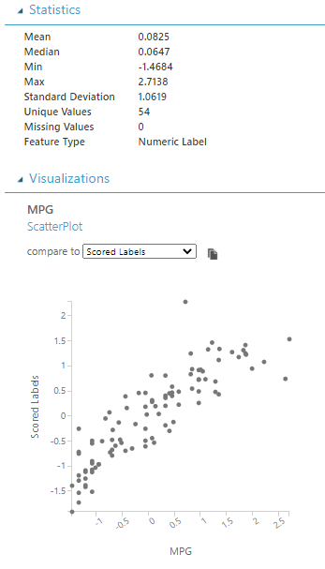

Regresija umjetnom neuronskom mrežom

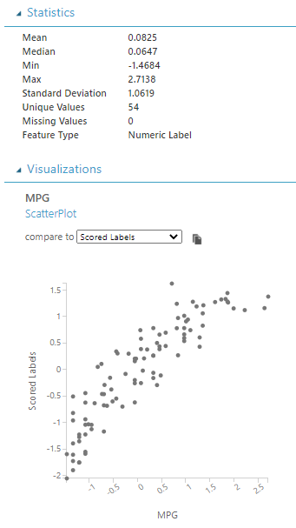

Zbog toga što je vrlo mala razlika u Mean absolute error, ne vidi se velika razlika u grafovima. Ali ako se gleda prema Mean Absolute erroru vidimo da je Regresija umjetnom neuronskom mrežom bolja.

Evaluate model

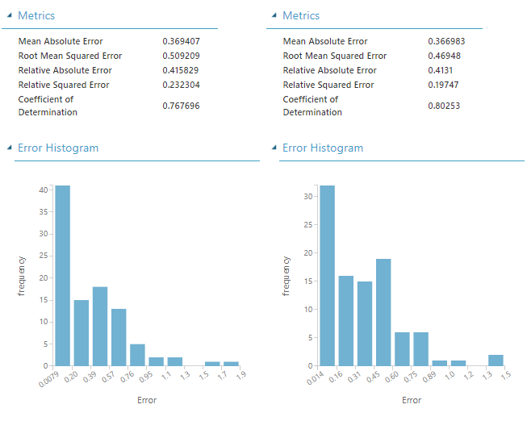

Zadatak 2.

Two class support vector model

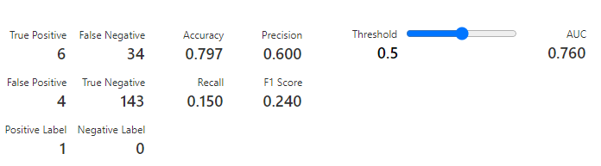

Two class averaged perceptron

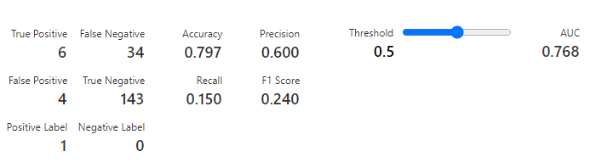

Two class decision forest

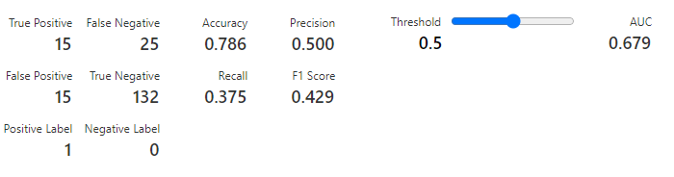

**Rezultati s normalizacijom**

Two class support vector model

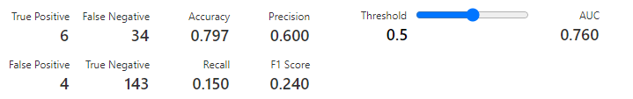

Two class averaged perceptron

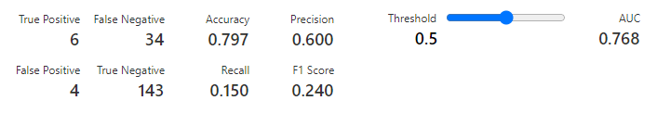

Two class decision forest

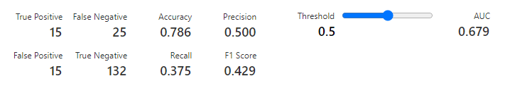

Prema rezultatima matrice zbunjenosti iz normaliziranih slika, ne vidi se nikakva velika promjena u odnosu na nenormalizirane podatke.

Najpovoljniji model u ovom slučaju je Two class averaged perceptron za određeni treshold prema matrici zbunjenosti sličan je Two class support vector modelu.

Također valja napomenuti da se s promjenom tresholda ali i ostalih svojstava modela može doći do boljih rezulata samoga modela.